ДОКЛАД
о состоянии и развитии конкурентной среды на рынках товаров
и услуг муниципального образования город Тверь за 2023 год

Стандарт развития конкуренции в субъектах Российской Федерации (далее соответственно - Стандарт, конкуренция) разработан в рамках реализации пункта 7 и подпункта «в» пункта 8 Указа Президента Российской Федерации от 21 декабря 2017 № 618 «Об основных направлениях государственной политики по развитию конкуренции» и представляет собой комплекс мероприятий, направленных на улучшение конкурентной среды. Его цель – установить системный и единообразный подход к осуществлению деятельности органов исполнительной власти субъектов Российской Федерации, органов местного самоуправления и территориальных органов федеральных органов исполнительной власти по созданию с учетом региональной специфики условий для развития конкуренции между хозяйствующими субъектами в отраслях экономики; поддержка и защита субъектов малого и среднего предпринимательства, повышение уровня конкурентоспособности их продукции, а также содействие устранению административных барьеров.

- Информация об исполнении в 2023 году пункта 5.2 соглашения
№ 39-СРК/17, заключенного между Министерством экономического развития Тверской области и Администрацией города Твери 25 августа 2017 года по внедрению на территории муниципального образования «Город Тверь» стандарта развития конкуренции в субъектах Российской
Федерации
(далее - Соглашение).

В проведении опроса приняли участие 610 предпринимателей и потребителей товаров, работ и услуг, высказавших свое мнение о состоянии и развитии конкурентной среды на муниципальных рынках. Источником для получения сводных итогов являлись анкеты:
- для опроса субъектов предпринимательской деятельности «Оценка состояния и развития конкурентной среды на рынках товаров, работ и услуг Тверской области» (заполнено 276 анкет);
- для потребителей товаров, работ и услуг «Удовлетворенность потребителей качеством товаров, работ и услуг ценовой конкуренцией на рынках Тверской области» (заполнено 240 анкет);
- для опроса населения в отношении доступности финансовых услуг и удовлетворенности деятельностью в сфере финансовых услуг, осуществляемой на территории Тверской области (заполнено 94 анкеты).
Результаты опроса будут представлены в докладе с подробной детализацией по наиболее важным направлениям и проблемам.

- Информация о состоянии конкурентной среды на территории муниципального образования город Тверь

Число учтенных в Статистическом Регистре Федеральной службы государственной статистики (далее – Росстат) на 1 января 2023 года в городе Твери составило 15,4 тысяч хозяйствующих субъектов всех видов экономической деятельности (предприятий и организаций, их филиалов), индивидуальные предприниматели – 11,5 тысяч чел. По сравнению с предшествующим годом количество субъектов уменьшилось на 3,1 %, или на 498 единиц. Тенденция сокращения наблюдается на протяжении последних лет.

Динамика числа предприятий и организаций города Твери
по данным Статрегистра Росстата

на 1 января, единиц

Частную форму собственности имеют 90,7 % хозяйствующих субъектов; субъекты государственной, федеральной, муниципальной собственности и собственности субъектов Российской Федерации занимают 6,2%, общественные объединения - 3,7%. Наиболее распространенными организационно-правовыми формами хозяйствующих субъектов являются коммерческие корпоративные организации – 85,8% от общего числа. На долю некоммерческих корпоративных организаций приходится 7,4%, некоммерческих унитарных - 5,0%.
По данным территориального органа Федеральной службы государственной статистики по Тверской области по состоянию на 01.01.2023 года число учтенных субъектов малого и среднего предпринимательства (далее – МСП) в городе Твери составило 23,5 тыс. единиц, оставшись на уровне предыдущего года.
Вместе с тем за 2022 год на территории города Твери согласно данным единого реестра субъектов малого и среднего предпринимательства было вновь создано более 3 тыс. субъектов малого и среднего предпринимательства.
Наибольшая доля субъектов МСП (юридических лиц) в общем числе традиционно приходится на оптовую и розничную торговлю, ремонт автотранспортных средств, бытовых изделий и предметов личного пользования, строительство, транспортировку и хранение.

- Информация о результатах опросов потребителей
и хозяйствующих субъектов

В целях организации исполнения п. 5.2.5 Соглашения и в соответствии с Приказом Министерства экономического развития Российской Федерации от 11.03.2020 № 130 «Об утверждении единой методики мониторинга состояния и развития конкуренции на товарных рынках субъекта Российской Федерации» муниципальным образованием город Тверь проведены мониторинги:
- оценки удовлетворенности потребителей качеством товаров, работ и услуг и ценовой конкуренцией на рынках города Твери (далее – исследование 1);
- доступности финансовых услуг и удовлетворенности деятельностью в сфере финансовых услуг, осуществляемой на территории Тверской области, для населения (далее – исследование 2);
- оценки субъектами предпринимательской деятельности состояния и развития конкурентной среды на рынках товаров, работ и услуг по городу Твери (далее – исследование 3).
  - Итоги исследования 1

3.1.1. Характеристика респондентов

В проведении опроса с оценкой удовлетворенности качеством товаров, работ и услуг и ценовой конкуренцией участвовали различные социальные группы жителей города Твери. Соотношение женщин и мужчин, участвовавших в опросе, составило 74,2% и 25,8% соответственно.
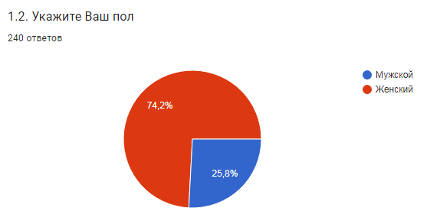
Возрастные категории распределились достаточно равномерно: 2,5% опрошенных находились в возрасте до 25 лет, 11,7% - от 25 до 34 лет; 43,7% -
от 35 до 44 лет; 25,8% - от 45 до 54 лет; 15,8% опрошенных находились в возрасте от 55 лет до 64 лет, 0,4% опрошенных – старше 65 лет.
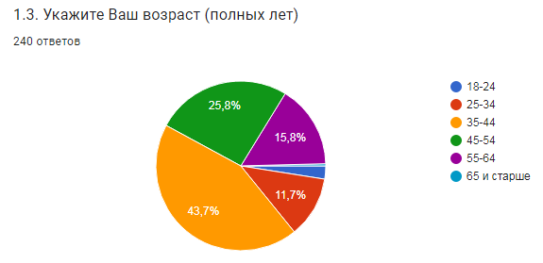
В соответствии с социальным статусом 98,8% опрошенных – работают; 0,8% респондентов – пенсионеры; 0,4% - служащие.

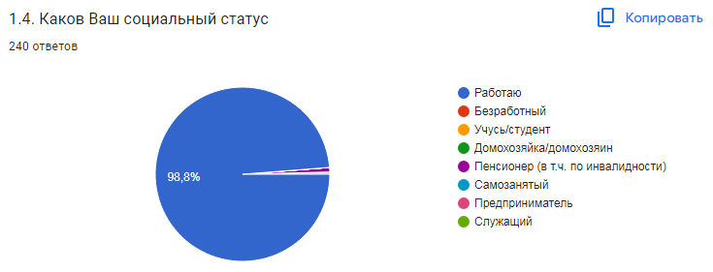
Высшее образование имеют 97,5% респондентов, среднее профессиональное образование – 1,7% ответивших; 0,8% – высшее; 0,4% – неоконченное высшее.

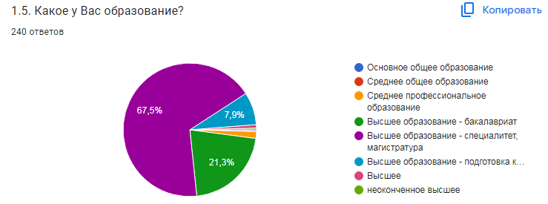

3.1.2. Результаты оценки потребителями состояния конкуренции на рынке товаров, работ и услуг

Потребителям предлагалось оценить количество организаций, предоставляющих услуги на рынках города Твери. Половина респондентов (47,1%-57%) считают достаточным число организаций в сфере дошкольного, общего, среднего профессионального и дополнительного образования; медицинских услуг; ритуальных услуг; розничной торговли лекарственными препаратами и медицинскими изделиями; оказания услуг по ремонту автотранспортных средств; услуг связи, в том числе услуг по предоставлению широкополосного доступа к информационно-телекоммуникационной сети «Интернет»; жилищного строительства; услуг по перевозке пассажиров автомобильным транспортом по муниципальным маршрутам регулярных перевозок; услуг по перевозке пассажиров и багажа легковым такси.
От 39% до 48% опрошенных считают недостаточным количество организаций, представленных на следующих рынках услуг: рынок услуг детского отдыха и оздоровления; рынок услуг психолого-педагогического сопровождения детей с ограниченными возможностями здоровья; выполнения работ по содержанию и текущему ремонту общего имущества собственников помещений в многоквартирном доме; рынок реализации сельскохозяйственной продукции.
Около половины респондентов (48% - 61%) не смогли оценить количество организаций на следующих рынках, в связи с тем, что данные рынки не свойственны экономике города Твери: рынок семеноводства; рынок племенного животноводства; рынки вылова и переработки водных биоресурсов; рынок товарной аквакультуры; рынок добычи общераспространенных полезных ископаемых на участках недр местного значения; рынки производства кирпича, бетона.
Оценка удовлетворенности уровнем цен на тверском рынке услуг показала низкий уровень удовлетворенности (ответы «скорее неудовлетворительно» и «неудовлетворительно») потребителей установленными ценами на услуги на следующих рынках, указанных в анкете:
- рынок услуг дошкольного образования (40% опрошенных);
- рынок услуг общего образования (44% опрошенных);
- рынок услуг дополнительного образования детей (42% опрошенных);
- рынок услуг детского отдыха и оздоровления (50% опрошенных);
- рынок медицинских услуг (70,0 % опрошенных);
- рынок услуг розничной торговли лекарственными препаратами, медицинскими изделиями и сопутствующими товарами (63 % опрошенных);
- рынок ритуальных услуг (41 % опрошенных);
- рынок теплоснабжения (производство тепловой энергии) (53 % опрошенных);
- выполнения работ по содержанию и текущему ремонту общего имущества собственников помещений в многоквартирном доме (54 % опрошенных);
- рынок купли-продажи электрической энергии (мощности) на розничном рынке электрической энергии (мощности) (43 % опрошенных);
- рынок оказания услуг по перевозке пассажиров автомобильным транспортом по муниципальным маршрутам регулярных перевозок (41 % опрошенных);
- рынок оказания услуг по перевозке пассажиров автомобильным транспортом по межмуниципальным маршрутам регулярных перевозок (38 % опрошенных);
- рынок оказания услуг по перевозке пассажиров и багажа легковым такси на территории субъекта Российской Федерации (45 % опрошенных);
- рынок оказания услуг по ремонту автотранспортных средств (44 % опрошенных);
- рынок услуг связи, в том числе услуг по предоставлению широкополосного доступа к информационно-телекоммуникационной сети «Интернет» (40 % опрошенных);
- рынок жилищного строительства (за исключением Московского фонда реновации жилой застройки и индивидуального жилищного строительства) (42 % опрошенных);
- рынок реализации сельскохозяйственной продукции (44 % опрошенных);
- рынок нефтепродуктов (41 % опрошенных);
- рынок легкой промышленности (37 % опрошенных);
- рынок обработки древесины и производства изделий из дерева (38% опрошенных).
Учитывая два возможных варианта ответа («удовлетворительно» и «скорее удовлетворительно»), наиболее высокий процент удовлетворенности уровнем цен получился по рынкам общего образования (35 % опрошенных), дошкольного образования (33 % опрошенных), среднего профессионального образования (28 % опрошенных).
Необходимо заметить, что в анкетах потребители указали перечень товаров, работ и услуг, цены на которые в Тверском регионе выше по сравнению с другими регионами. Несмотря на разнообразие во вариантах ответов респондентов, обращают на себя внимание следующие виды услуг: продукты питания, услуги жилищно-коммунального хозяйства, медицинские и стоматологические услуги, образовательные услуги, бензин и транспортные расходы.
Оценивая мнение респондентов по сумме основных критериев (удовлетворенность уровнем цен, качеством и возможностью выбора услуг), можно сделать вывод о неудовлетворенности населения в получении ряда основных услуг, итоговые значения по которым сформированы в таблице ниже:
% респондентов
Наименование рынка услуг | Оценка «неудовлетворен» +  «скорее неудовлетворен», %
Наименование рынка услуг | уровень цен | качество | возможность выбора
услуги дошкольного образования | 40 | 28 | 29
детский отдых и оздоровление | 50 | 38 | 38
медицинские услуги | 70 | 51 | 41
рынок услуг розничной торговли лекарственными препаратами, медицинскими изделиями и сопутствующими товарами | 63 | 35 | 30
выполнение работ по содержанию и текущему ремонту общего имущества собственников помещений в многоквартирном доме | 54 | 45 | 41

Удовлетворенность качеством официальной информации о состоянии конкурентной среды, размещаемой в открытом доступе, оценивалась по критериям доступности, понятности, удобству получения. В результате опроса большинство респондентов оценили доступность, понятность и уровень получения информации как «удовлетворительно» и «скорее удовлетворительно» (58%, 54% и 56% респондентов соответственно).
При ответе на вопрос «Какими источниками информации о состоянии конкурентной среды на рынках товаров, работ и услуг субъекта Российской Федерации и деятельности по содействию развитию конкуренции Вы предпочитаете пользоваться и доверяете больше всего?» выяснилось, что большинство респондентов не пользуется официальной информацией, размещенной на сайте Федеральной антимонопольной службы (52%); информацией, размещенной на официальных сайтах других исполнительных органов государственной власти субъекта Российской Федерации и муниципальных образований органов местного самоуправления в информационно-телекоммуникационной сети «Интернет» (52%); радио (52%).
Вместе с тем значительная часть опрошенных предпочитает пользоваться официальной информацией, размещенной на официальном сайте уполномоченного органа в информационно-телекоммуникационной сети «Интернет» (57%); информацией, размещенной на интернет-портале об инвестиционной деятельности в субъекте Российской Федерации (42%); телевидением, как источником информации о состоянии конкуренции, пользуются 54% ответивших; печатными средствами массовой информации - 50%; специальными блогами, порталами и прочими электронными ресурсами - 46%.
При ответе на вопрос «Обращались ли Вы в отчетном году в надзорные органы за защитой прав потребителей?» большинство респондентов (90%) ответили отрицательно.
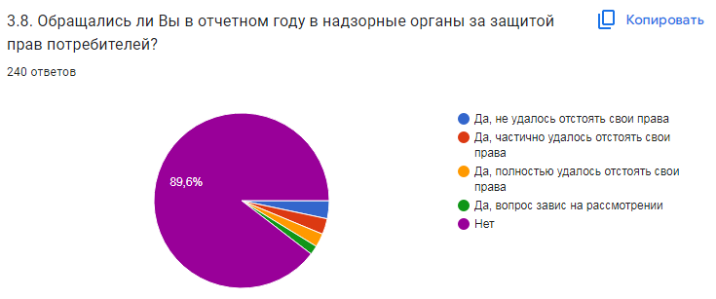
В части оценки услуг субъектов естественных монополий более 80% респондентов считают «удовлетворительным» и «скорее удовлетворительным» услуги в сферах газоснабжения, электроснабжения, телефонной связи; 60%-68% удовлетворены услугами в сферах теплоснабжения, водоснабжения и водоотведения; услугами водоочистки удовлетворены 55% респондентов.
Оценка состояния конкуренции и конкурентной среды. Потребителям предлагалось ответить на вопрос: «Как, по Вашему мнению, изменилось количество организаций, предоставляющих следующие товары (работы, услуги) на рынках Тверской области в течение последних трех лет?». Респонденты обозначили рост количества организаций в следующих сферах: услуги дошкольного образования (33%); услуги общего образования (27%); услуги дополнительного образования детей (32%); рынок медицинских услуг (41%); рынок услуг розничной торговли лекарственными препаратами, медицинскими изделиями и сопутствующими товарами (47%).
По всем остальным вариантам большинство потребителей затруднилось в ответах или ответили, что количество организаций за 3 года не изменилось.
При взаимодействии с субъектами естественных монополий респонденты столкнулись со следующими проблемами: навязывание дополнительных услуг (31,7%), взимание дополнительной платы (30,8%), проблемы с заменой приборов учета (15,8%), требование заказа необходимых работ у подконтрольных коммерческих структур (13,8%). Не сталкивались с подобными проблемами 25 % респондентов.
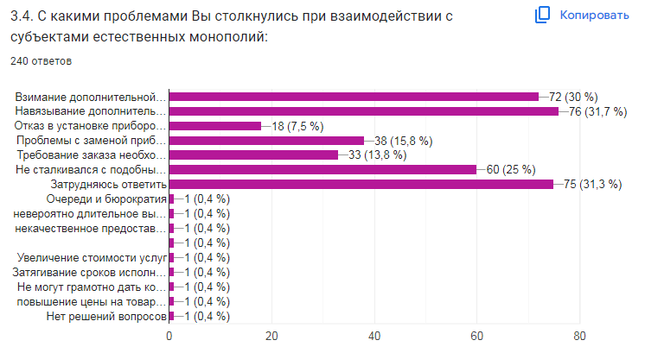

3.2. Итоги исследования 2

3.2.1. Характеристика респондентов

В проведении опроса в отношении доступности финансовых услуг и удовлетворенности деятельностью в сфере финансовых услуг, осуществляемой на территории Тверской области с оценкой удовлетворенности качеством товаров, работ и услуг и ценовой конкуренцией участвовали различные социальные группы жителей города Твери. Количество опрошенных респондентов - 94, среди опрошенных женщины составили большинство - 51,1% опрошенных, мужчины - 48,9%.
Возрастные категории распределились следующим образом: 16 % опрошенных находились в возрасте до 25 лет; 10,6% - от 25 до 34 лет; 25,5% - от 35 до 44 лет; 26,6% - от 45 до 54 лет; 14,9% - от 55 до 64 лет; 6,4% опрошенных находились в возрасте старше 65 лет. В соответствии с социальным статусом наибольшая часть из числа опрошенных – работают (41,5 %), 16% респондентов - студенты, самозанятые - 8,5%, пенсионеры - 5,3% и занимающихся предпринимательской деятельностью 5,3% респондентов.
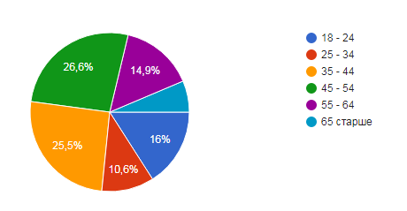
Высшее образование имеют 66% опрошенных, среднее профессиональное образование – 18,1 %.
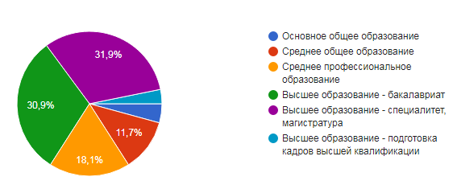
Описывая материальное положение своей семьи 35,1% опрошенных согласились с формулировкой «нам хватает на еду и одежду, но для покупки импортного холодильника или стиральной машины нам пришлось бы копить или брать в долг/кредит», 23,4% респондентов считают, что в случае необходимости они смогут легко купить основную бытовую технику и без привлечения заемных средств, но автомобиль для них – непозволительная роскошь, 9,6% опрошенных считают, что могут позволить себе очень многое, но не смогли бы накопить на квартиру. Не испытывают никаких финансовых затруднений 9,6% респондентов.
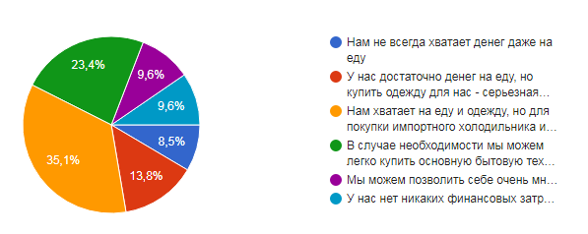

3.2.2. Востребованность финансовых услуг

Самым востребованным из предложенных в анкете продуктом финансовых услуг является банковский вклад: 47,8% опрошенных имеют вклады сейчас, а 14,9% не имеют сейчас, но пользовались ими в течение последних 12 месяцев.
Основной причиной, по которой 40 потребителей из общего количества опрошенных не пользовались ни одним из перечисленных в опроснике финансовых продуктов (вклад, индивидуальный инвестиционный счет, брокерский счет, паевой инвестиционный счет и др.), является дефицит свободных денежных средств, именно так ответило 28 респондентов.
Вместе с тем 19,2% потребителей пользуются онлайн-кредитом/кредитом в банке, 20,3% использовали кредитный лимит по кредитной карте, 53,2% респондентов не пользовались подобными услугами финансовых организаций по причинам: нежелание жить в долг (36% опрошенных), высокая процентная ставка (22% опрошенных), у 10% опрошенных кредит оформлен на другого члена семьи. При этом 24% опрошенных не испытывают необходимости в заемных средствах.
Основной платежной картой, которой пользуются опрошенные, является зарплатная карта (60,6 %), расчетной (дебетовой) картой для получения пенсий и иных социальных выплат обладают 17% респондентов, кредитной картой - 23% респондентов.
При ответе на вопрос о применяемых типах дистанционного доступа к банковскому счету 72,3% предпочитают использовать специальное мобильное приложение для смартфона и (или) планшета.
Почти половина опрошенных (46,8%) не пользовались за последние 12 месяцев услугами добровольного страхования, предложенными в анкете, поскольку 29,5% опрошенных не видят смысла в страховании; 27,3% считают, что стоимость страхового полиса слишком высока; 11,4% отказывающихся от заключения договора добровольного страхования сообщили, что данный продукт имеется у других членов их семей.

3.2.3. Удовлетворенность финансовыми услугами и их доступность

Отвечая на вопрос «насколько вы удовлетворены работой (сервисом) финансовых организаций в любых случаях, когда сталкивались с ними», положительную оценку («полностью удовлетворен» и «скорее удовлетворен») деятельности банков дали 67 % потребителей.
Сервисом при оформлении и (или) использовании финансовых услуг в целом страховых организаций, обществ взаимного страхования, страховых брокеров удовлетворены 43% респондентов. Остальные виды финансовых организаций (ломбарды, брокеры, микрофинансовые организации, кредитные и кредитные сельскохозяйственные потребительские кооперативы, негосударственные пенсионные фонды) в целом оцениваются положительно от 26% до 32 %.
По уровню доверия населения лидерами среди финансовых организаций являются банки, им доверяют более 70% опрошенных, субъектам страхового дела – 22,3% опрошенных. Примерно такой же уровень доверия к микрофинансовым организациям, кредитным потребительским кооперативам, негосударственным пенсионным фондам, ломбардам, кредитным потребительским кооперативам, брокерам положительную оценку доверия им выражают в среднем 18% опрошенных), при этом более 60% потребителей не сталкивались с деятельностью данных финансовых организаций.
Оценивая уровень удовлетворенности продуктами и услугами финансовых организаций при их оформлении и (или) использовании, положительно («скорее удовлетворен» и «полностью удовлетворен») оценили расчетные (дебетовые), включая зарплатные, карты - 92,0 % опрошенных; переводы и платежи - 78,7%; услуги по вкладам - 69,2 %; обязательное медицинское страхование - 62,7%; кредиты – 52% опрошенных; обязательное пенсионное страхование – 46,9 %
Несколько ниже уровень положительной оценки удовлетворенности получили другие услуги, такие как услуги по размещению средств в форме оформления займа в кредитных потребительских кооперативах - 40,4%, договора займа в микрофинансовых организациях - 39,4%, другое обязательное страхование - 53,3%, добровольное страхование жизни и другие 25%-40% опрошенных, при том, что около половины опрошенных совсем не сталкивались с данными продуктами этих финансовых организаций.
При оценке уровня доступности финансовых услуг на территории города Твери наиболее высокие положительные оценки получили банки как по количеству и удобству расположения банковских отделений (77,1 % опрошенных), имеющемуся выбору различных банков для получения необходимых банковских услуг (75,5% опрошенных), так и с точки зрения организации дистанционного банковского обслуживания (81,9 % опрошенных). Качеством мобильной связи и интернет-связи довольны 69% опрошенных.
Удовлетворенность («скорее удовлетворен» и «полностью удовлетворен») доступностью страховых финансовых услуг по количеству и удобству расположения субъектов страхового дела и имеющемуся их выбору на территории города Твери выразили 63,8 % и 61,7% респондентов соответственно.
Более 40,5% опрошенных считают легко доступными с точки зрения практически повсеместного наличия на территории города Твери основных каналов обслуживания: касса в отделении банка, банкомат или терминал в отделении банка и вне отделения банка, POS-терминал в организациях торговли (услуг), платежный терминал, отделение почтовой связи.
При этом банкомат или терминал в отделении банка и вне отделения банка, POS-терминал в организациях торговли (услуг), платежный терминал оценены более чем 90 % опрошенных доступными по возможности получения финансовых услуг быстро, без больших затрат времени. Легко доступными по затратам времени получения финансовых услуг банкомат или терминал в отделении банка оценили 47,8 опрошенных, POS-терминал для безналичной оплаты с помощью банковской карты 44,7% опрошенных, отделение почтовой связи – 38,3% опрошенных.

  - Итоги исследования 3

3.3.1. Характеристика респондентов

По результатам опроса бизнес по категориям разделился на две части в следующих пропорциях: юридические лица (56,9%); индивидуальные предприниматели (43,1%).
Среди опрошенных субъектов малого и среднего предпринимательства 41,3% занимаются бизнесом более 5 лет; от 1 года до 5 лет – 38,4%; начинающих предпринимателей – 18,5%.
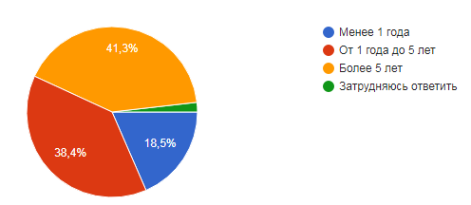
Руководителями высшего и среднего звена являются 30,4% опрошенных; 9,8% - не руководящими сотрудниками; 36,6% - собственниками или совладельцами бизнеса.
Примерная величина годового дохода субъектов предпринимательской деятельности по ответам большинства респондентов (88,4%) до 120 млн. рублей, что говорит о том, что в анкетировании приняли участие в основном микропредприятия. Доходы от 121 до 800 млн. рублей у 4,3% участников опроса (малые предприятия). Средние предприятия с доходом от 801 млн. рублей составили 3,3%, крупные – 4,0%.
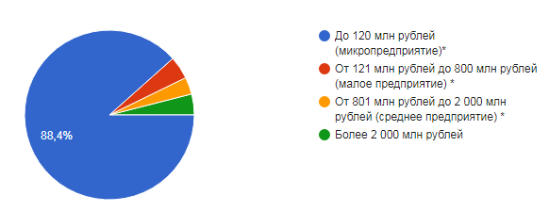

Численность наемных работников у подавляющего большинства опрошенных предпринимателей составляет до 15 человек (85,5% от общего числа анкетируемых), до 100 человек - у 10,9% опрошенных, свыше 101 человека –
у 1,4%, от 251 человека и выше – 2,2%.
Сфера экономической деятельности респондентов ограничена перечнем региональных рынков товаров и услуг. Ответы респондентов представлены в таблице:

№  п/п | Сфера деятельности | Единиц | % от общего числа ответивших
1. | Рынок услуг дополнительного образования детей | 41 | 14,9
 | Рынок оказания услуг по ремонту автотранспортных средств | 34 | 12,3
3. | Рынок медицинских услуг | 27 | 9,8
4. | Рынок легкой промышленности | 20 | 7,2
5. | Рынок услуг среднего профессионального образования | 19 | 6,9
6. | Рынок услуг дошкольного образования | 17 | 6,2
7. | Рынок услуг связи, в том числе услуг по предоставлению широкополосного доступа к информационно-телекоммуникационной сети «Интернет» | 17 | 6,2
8. | Рынок услуг общего образования | 15 | 5,4
9. | Рынок услуг розничной торговли лекарственными препаратами, медицинскими изделиями и сопутствующими товарами | 14 | 5,1
10. | Рынок социальных услуг | 14 | 5,1
11. | Рынок реализации сельскохозяйственной продукции | 13 | 4,7
12. | Рынок услуг детского отдыха и оздоровления | 11 | 4,0
13. | Рынок ритуальных услуг | 11 | 4,0
14. | Рынок оказания услуг по перевозке пассажиров автомобильным транспортом по муниципальным маршрутам регулярных перевозок | 9 | 3,3
15. | Рынок выполнения работ по содержанию и текущему ремонту общего имущества собственников помещений в многоквартирном доме | 8 | 2,9
16. | Рынок жилищного строительства (за исключением Московского фонда реновации жилой застройки и индивидуального жилищного строительства) | 7 | 2,5
17. | Рынок оказания услуг по перевозке пассажиров и багажа легковым такси на территории субъекта Российской Федерации | 6 | 2,2
18. | Рынок семеноводства | 5 | 1,8
19. | Рынок обработки древесины и производства изделий из дерева | 5 | 1,8
20. | Рынок теплоснабжения (производство тепловой энергии) | 4 | 1,4
21. | Рынок племенного животноводства | 3 | 1,1
22. | Рынок переработки водных биоресурсов | 3 | 1,1
23. | Рынок производства кирпича | 3 | 1,1
24. | Рынок услуг психолого-педагогического сопровождения детей с ограниченными возможностями здоровья | 2 | 0,7
25. | Рынок производства электрической энергии (мощности) на розничном рынке электрической энергии (мощности), включая производство электрической энергии (мощности) в режиме когенерации | 2 | 0,7
26. | Рынок вылова водных биоресурсов | 2 | 0,7
27. | Рынок товарной аквакультуры | 2 | 0,7
28. | Рынок добычи общераспространенных полезных ископаемых на участках недр местного значения | 2 | 0,7
29. | Рынок оказания услуг по перевозке пассажиров автомобильным транспортом по муниципальным маршрутам регулярных перевозок | 1 | 0,4
30. | Рынок нефтепродуктов | 1 | 0,4
31. | Рынок поставки сжиженного газа в баллонах | 0 | 0,0
32 | Рынок купли-продажи электрической энергии (мощности) на розничном рынке электрической энергии (мощности) | 0 | 0,0
33 | Рынок производства бетона | 0 | 0,0
 |  |  | 115,3

Согласно ответам, основной реализуемой продукцией бизнеса (товары, работы, услуги) являются услуги – 58,3%; на втором месте - конечная продукция (13,8%), сырье и материалы для дальнейшей переработки занимает 11,6%. На компоненты для производства конечной продукции приходится 9,1% ответов, на дистрибуцию товаров и услуг, произведенных другими компаниями, - 6,2%
География сбыта товаров и услуг для 50% респондентов представлена региональным рынком Тверской области, для 31,2% - локальным рынком, ограниченным рамками отдельного муниципального образования. Для 16,6% предпринимателей сбыт расширен рынками Российской Федерации и странами зарубежья.

3.3.2. Результаты оценки субъектами предпринимательской деятельности города Твери состояния конкуренции и конкурентной среды

Оценивая состояние конкурентной среды, следует отметить, что 38,0% предпринимателей ответили в пользу умеренной конкуренции, считая, что для сохранения рыночной позиции бизнеса необходимо регулярно (раз в год или чаще) предпринимать меры по повышению конкурентоспособности своей продукции, работ, услуг (снижение цен, повышение качества, развитие сопутствующих услуг, иное). 16,3 % респондентов считают, что работают в условиях высокой и очень высокой конкуренции.
Среди мер по повышению конкурентоспособности бизнеса, которые предприниматели применяли за последние 3 года, наиболее популярными ответами стали: новые способы продвижения продукции (маркетинговые стратегии) – 35,9%, обучение и переподготовка персонала – 30,4%, а также приобретение технического оборудования – 29%. Расширение ассортимента, разработку новых модификаций и форм производимой продукции – 14,9%; развитие и расширение системы представительств применяли 9,8% опрошенных; самостоятельное проведение НИОКР – 6,5%; приобретение технологий, патентов, лицензий – 3,6%. Вместе с тем 10,9% опрошенных не предпринимали никаких действий по повышению конкуренции.

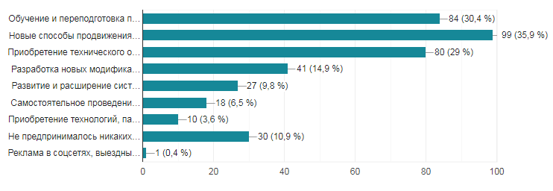
Оценка примерного количества конкурентов в бизнесе, по мнению опрошенных предпринимателей, выглядит следующим образом: от 1 до 3 конкурентов – 42 %; большое число конкурентов – 22,1%; от 4 до 8 конкурентов – 19,6%. Об отсутствии конкурентов заявили 5,8%.
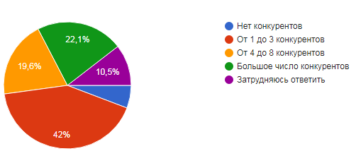
Вместе с тем об увеличении числа конкурентов в бизнесе за последние три года ответили 51,5 % респондентов, об отсутствии изменений – 16,3%,
о сокращении – 18,1%. Затруднились ответить на вопрос об оценке количества конкурентов бизнеса на основном рынке товаров и услуг за последние 3 года – 14,1%.

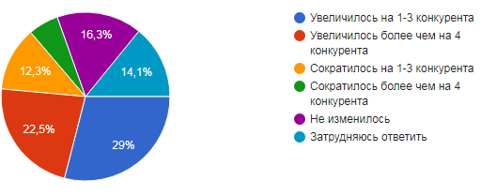
Качество официальной информации о состоянии конкурентной среды и деятельности по содействию развитию конкуренции, размещаемой в открытом доступе, по уровням доступности, понятности и получению информации о количестве участников, о перспективах развития рынков, барьерах входа на рынки оценивается большинством представителей бизнес–сообщества как «удовлетворительное» и «скорее удовлетворительное» (в среднем 47,3 %). При этом порядка 38% затруднились ответить на поставленный вопрос.
По оценке примерного числа поставщиков по приобретаемой для производства продукции основного закупаемого товара 30,6% опрошенных ответили о 4 и более поставщиках, 18,3% - о 2-3 поставщиках, 15,8% - большое число поставщиков. Выразили удовлетворенность состоянием конкуренции между поставщиками 46,4% опрошенных.

3.3.3. Результаты оценки субъектами предпринимательской деятельности города Твери барьеров ведения предпринимательской деятельности

В оценке уровня административных барьеров большинство опрашиваемых сошлись во мнении, что административными барьерами, наиболее существенно влияющими на ведение текущей деятельности или открытие нового бизнеса, являются: нестабильность российского законодательства, регулирующего предпринимательскую деятельность (42%); высокие налоги (33%); сложность/ затянутость процедуры получения лицензий (17,8%); сложность получения доступа к земельным участкам (15,2%); коррупция, включая взятки, дискриминацию и предоставление преференций отдельным участникам на заведомо неравных условиях (14,9%); необходимость установления партнерских отношений с органами власти (6,9%); ограничение/сложность доступа к поставкам товаров, оказанию услуг и выполнению работ в рамках госзакупок (5,1%); сложность доступа к закупкам компаний с государственным участием и субъектов естественных монополий (2,5%).
Об отсутствии административных барьеров заявили 20,3% респондентов, 20,7% предпринимателей считают возможным преодоление имеющихся барьеров без существенных затрат. Однако, данную точку зрения не разделяют 43,9% опрошенных, заявивших о непреодолимых административных барьерах и возможности их преодоления только при осуществлении значительных затрат.
Анкетирование показало, что за три года уровень административных барьеров не изменился, но бизнесу стало проще их преодолевать, что подтвердили 26,4% опрошенных. 12,3% опрошенных считают, что бизнесу стало сложнее преодолевать административные барьеры. Доля респондентов, считающих что административные барьеры были полностью устранены, составляет 9,1%.
Деятельность органов власти на основном рынке для бизнеса положительно оценили 58,7% опрошенных, частично или полностью не удовлетворены принимаемыми решениями – 26,8%.

- Мониторинг услуг субъектов естественных монополий.

  - Перечень рынков города Твери, на которых присутствуют субъекты естественных монополий

Формирование перечня рынков присутствия субъектов естественных монополий на территории города Твери осуществлено на основании анализа Реестра субъектов естественных монополий, составленного Федеральной антимонопольной службой России и размещенного на официальном сайте. В связи с тем, что включение в Реестр субъектов естественных монополий носит заявительный характер, он не содержит исчерпывающий перечень таких организаций. При формировании перечня рынков присутствия субъектов естественных монополий также использовались данные об организациях, осуществляющих на территории города Твери деятельность в сферах, установленных статьей 4 Федерального закона от 17.08.1995 № 147-ФЗ «О естественных монополиях» (далее – Федеральный закон от 17.08.1995 № 147-ФЗ).
Из проведенного анализа следует, что на территории города Твери существуют следующие рынки, на которых присутствуют субъекты естественных монополий:
- рынок услуг по передаче тепловой энергии (15 компаний);
- рынок услуг по передаче электрической энергии (7 компаний);
- рынок услуг транспортировки газа по трубопроводам (4 компании);
- рынок услуг водоснабжения и водоотведения с использованием централизованных систем коммунальной инфраструктуры (13 компаний);
- рынок услуг в транспортных терминалах, портах, аэропортах (1 компания);
- рынок услуг железнодорожных перевозок (1 компания);
- рынок услуг по сбору, вывозу и захоронению твердых коммунальных отходов (1 компания).
На данных рынках действуют следующие организации:

Наименование рынка  с присутствием субъектов естественных монополий | Наименование организации | Примечание  по включению в список
Рынок услуг по передаче тепловой энергии | ООО «Тверская теплоснабжающая компания» | На основании Реестра субъектов естественных монополий
Рынок услуг по передаче тепловой энергии | ООО «Тверская генерация» | На основании соответствия ст.4 Федерального закона от 17.08.1995 № 147-ФЗ
Рынок услуг по передаче тепловой энергии | ООО «ТЕПЛОВИК»
Рынок услуг по передаче тепловой энергии | АО «ТКСМ №2»
Рынок услуг по передаче тепловой энергии | ООО «Лазурная»
Рынок услуг по передаче тепловой энергии | ООО УК «Лазурь»
Рынок услуг по передаче тепловой энергии | ОАО «Волжский пекарь»
Рынок услуг по передаче тепловой энергии | ФГБУ «ЦЖКУ» МО РФ
Рынок услуг по передаче тепловой энергии | ООО «ДИС-строй»
Рынок услуг по передаче тепловой энергии | ООО «ЭнергоРесурс»
Рынок услуг по передаче тепловой энергии | ООО «ДСК-Ресурс»
Рынок услуг по передаче тепловой энергии | ООО «КРИКС»
Рынок услуг по передаче тепловой энергии | МТУ Октябрьской дирекции  по ТВС – структурного подразделения Центральной дирекции  по ТВС - филиал ОАО «РЖД»
Рынок услуг по передаче тепловой энергии | ООО «ЭнергоАльянс»
Рынок услуг по передаче тепловой энергии | ООО «Тверьжилгорстрой»
Рынок услуг по передаче электрической энергии | АО «МРСК Центра» - «Тверьэнерго» | На основании соответствия ст.4 Федерального закона от 17.08.1995 № 147-ФЗ
Рынок услуг по передаче электрической энергии | АО «АтомЭнергоСбыт»
Рынок услуг по передаче электрической энергии | АО «Инженерно-инвестиционная компания»
Рынок услуг по передаче электрической энергии | АО «ВНИИСВ»
Рынок услуг по передаче электрической энергии | МУП «Тверьгорэлектро» | На основании Реестра субъектов естественных монополий
Рынок услуг по передаче электрической энергии | ООО «ЭнергоТверьИнвест» | На основании Реестра субъектов естественных монополий
Рынок услуг по передаче электрической энергии | ООО «Энергосеть» | На основании Реестра субъектов естественных монополий
Рынок услуг транспортировки газа  по трубопроводам | ООО «Техническое обслуживание и эксплуатация газораспределительных систем» | На основании Реестра субъектов естественных монополий
Рынок услуг транспортировки газа  по трубопроводам | АО «Региональная газовая компания» | На основании Реестра субъектов естественных монополий
Рынок услуг транспортировки газа  по трубопроводам | АО «Газпром газораспределение Тверь»
Рынок услуг транспортировки газа  по трубопроводам | ООО «Газпром межрегионгаз Тверь» | На основании соответствия ст.4 Федерального закона от 17.08.1995 № 147-ФЗ
Рынок услуг водоснабжения и водоотведения с использованием централизованных систем коммунальной инфраструктуры | ООО «Тверь Водоканал» | На основании соответствия ст.4 Федерального закона от 17.08.1995 № 147-ФЗ
 | МУП «ЖЭК»
 | ООО «Союз»
 | ООО «Компания СТиК»
 | ООО «ДИС-Строй»
 | АО «Сибур-ПЭТФ»
 | АО «РИТМ» ТПТА
 | Московский территориальный участок Октябрьской дирекции по тепловодоснабжению – структурного подразделения Октябрьской железной дороги – филиала ОАО «РЖД»
 | ООО «ЭнергоАльянс»
 | ООО «СтройСила»
 | АО «Тверьэнергокабель»
 | АО «ВНИИСВ»
 | ООО «ГенСтрой»
Рынок услуг в транспортных терминалах, портах, аэропортах | АО «Тверской порт» | На основании Реестра субъектов естественных монополий
Рынок услуг железнодорожных перевозок | АО «Московско-Тверская пригородная пассажирская компания» | На основании Реестра субъектов естественных монополий
Рынок услуг по обращению с твердыми коммунальными отходами | ООО «Тверьспецавтохозяйство» (региональный оператор по обращению с твердыми коммунальными отходами) | На основании соответствия ст.4 Федерального закона от 17.08.1995 № 147-ФЗ

4.2. Сбор данных об уровнях и динамике тарифов (цен) на услуги субъектов естественных монополий города Твери, установленных региональным органом по регулированию тарифов на 2021 год

На территории Тверской области и города Твери областным исполнительным органом государственной власти Тверской области, осуществляющим на территории области государственное регулирование цен (тарифов) в соответствии с законодательством Российской Федерации и Тверской области и контроль за их применением, а также контроль за соблюдением стандартов раскрытия информации субъектами естественных монополий по вопросам государственного регулирования тарифов, субъектами естественных монополий, оказывающих услуги по транспортировке газа по газораспределительным сетям, расположенным в пределах территории Тверской области, организациями коммунального комплекса, а также в сфере теплоснабжения, электроснабжения, водоснабжения и водоотведения, является Главное управление «Региональная энергетическая комиссия» Тверской области. На 2022 год данным органом утверждены следующие тарифы на услуги субъектов естественных монополий.

4.2.1. Тарифы на услуги теплоснабжения в 2022 году

Номер  и дата приказа  ГУ РЭК Тверской области | Организация | Прочие потребители |  | Население
Номер  и дата приказа  ГУ РЭК Тверской области | Организация | С 01.01.2022 | С 01.07.2022 | С 01.01.2022 | С 01.07.2022
545-нп от 16.12.2021 | ООО «Тверская генерация» (производство) | 1032,73 | 1060,01 | - | -
545-нп от 16.12.2021 | ООО «Тверская генерация» | 1555,50 | 1694,91 | 1866,60 | 1945,0
545-нп от 16.12.2021 | ООО УК «Лазурь» в зоне ранее обслуживаемой ООО «Тверской коммерческий застройщик» | 1555,50 | 1694,91 | 1745,00 | 1867,15
329-нп от 10.12.2021 | ФГБУ «ЦЖКУ» МО РФ | 1568,48 | 1594,14 | 1882,18 | 1912,97
531-нп от 16.12.2021 | АО «Тверской комбинат строительных материалов № 2» | 1505,55 | 1545,49 | - | -
536-нп от 16.12.2021 | ООО «Лазурная» | 1598,94 | 1605,96 | - | -
533-нп от 16.12.2021 | ООО УК «Лазурь», в том числе в зонах, ранее обслуживаемых ООО «Сервис Тверь», «Тверской коммерческий застройщик» | 1726,02 | 1823,62 | 1451,56 | 1553,17
537-нп от 16.12.2021 | ОАО «Волжский пекарь» | 1503,11 | 1581,78 | 1803,73 | 1898,14
543-нп от 16.12.2021 | ООО «ДИС-строй» (передача) | 230,78 | 304,50 | - | -
534-нп от 16.12.2021 | ООО «ДСК-Ресурс» | 1796,85 | 1867,77 | 1796,85 | 1867,77
535-нп от 16.12.2021 | ООО «КРИКС»  (для потребителей Санкт-Петербургское шоссе, д. 3) | 1914,03 | 1974,07 | 1914,03 | 1974,07
400-нп от 10.12.2021 | ООО «ЭнергоРесурс»  (м/р «Мамулино-2») | 1746,12 | 1760,45 | 1746,12 | 1760,45
401-нп от 10.12.2021 | ООО «ЭнергоРесурс»  (м/р «Мамулино-3») | 1750,56 | 1820,75 | 1750,56 | 1820,75
11-нп от 31.01.2022 | МТУ Октябрьской дирекции по ТВС – структурного подразделения Центральной дирекции по ТВС - филиал ОАО «РЖД» | 1680,44 | 1802,65 | 1773,40 | 1897,54
532-нп от 16.12.2021 | ООО «ТВЕРЬГОРЖИЛСТРОЙ» | 2686,84 | 2742,71 | 2686,84 | 2742,71
538-нп от 16.12.2021 | ООО «ЭнергоАльянс»  (м/р «Брусилово») | 1329,60 | 1407,09 | - | -
542-нп от 16.12.2021 | ООО «ЭнергоАльянс» (передача от котельной ООО «Тверская генерация») | 248,97 | 248,97 | - | -
530-нп от 16.12.2021 | ООО «ТЕПЛОВИК» | 1780,83 | 1826,55 | 1780,83 | 1826,55

4.2.2. Тарифы на питьевую воду в 2022 году

Номер  и дата приказа  ГУ РЭК Тверской области | Организация | С 01.01.2022 |  | С 01.07.2022
Номер  и дата приказа  ГУ РЭК Тверской области | Организация | Прочие | Население | Прочие | Население
359-нп от 19.12.2019 | ООО «Тверь Водоканал» | 18,55  (без НДС) | 22,26  (с НДС) | 18,91  (без НДС) | 22,69  (с НДС)
410-нп от 17.12.2020 | АО «НИИСВ»  (техническая вода) | 18,24 | - | 18,24 | -
447-нп от 16.12.2021 | ООО «Союз» | 24,51 | 24,51 | 24,51 | 24,51
540-нп от 16.12.2021 | ООО «ГенСтрой» | 17,95 | 21,54 | 17,95 | 21,54
444-нп от 16.12.2021 | ООО «ДИС-Строй» | 23,22 | 27,86 | 23,65 | 28,38
444-нп от 16.12.2021 | ОАО «Сибур-ПЭТФ» | 36,64 | - | 36,64 | -
191-нп от 06.12.2022 | Московский территориальный участок Октябрьской дирекции по тепловодоснабжению – структурное подразделение Центральной дирекции по тепловодоснабжению - филиала ОАО РЖД» | 25,06 | 30,07 | 25,55 | 30,66
445-нп от 16.12.2021 | АО «Тверьэнергокабель» | 15,10 | - | 15,56 | -
259-нп от 06.12.2021 | ООО «ЭнергоАльянс» (транспортировка воды) | 1,39 | - | 1,39 | -

4.2.3. Тарифы на услуги водоотведения в 2022 году

Номер  и дата приказа  ГУ РЭК Тверской области | Организация | с 01.01.2022 |  | с 01.07.2022
Номер  и дата приказа  ГУ РЭК Тверской области | Организация | Прочие | Население | Прочие | Население
259-нп от 06.12.2021 | ОАО «РИТМ» ТПТА (транспортировка сточных вод) | 15,13 | - | 15,13 | -
470-нп от 16.12.2021 | ООО «Тверь Водоканал» | 20,87 | 25,04 | 21,66 | 25,99
259-нп от 06.12.2021 | ООО «Компания СТиК» (транспортировка  сточных вод) | 37,20 | - | 37,20 | -
446-нп от 16.12.2021 | МУП «ЖЭК»  (водоотведение поверхностных сточных вод) | 7,51 | 9,01 | 7,86 | 9,43
259-нп от 06.12.2021 | ООО «ЭнергоАльянс»  (транспортировка воды) | 1,39 | - | 1,39 | -
259-нп от 06.12.2021 | ООО «ЭнергоАльянс»  (транспортировка  сточных вод) | 8,31 | - | 8,31 | -
259-нп от 06.12.2021 | ООО «ЭнергоАльянс» (транспортировка ливневых сточных вод м/р «Брусилово») | 15,50 | - | 15,50 | -
259-нп от 06.12.2021 | АО «Научно-исследовательский институт синтетического волокна с экспериментальным заводом» (транспортировка  сточных вод) | 2,30 | - | 2,30 | -
410-нп от 17.12.2020 | АО «Научно-исследовательский институт синтетического волокна с экспериментальным заводом»  (техническая вода) | 18,24 | - | 19,24 | -
191-нп от 06.12.2021 | Московский территориальный участок Октябрьской дирекции по тепловодоснабжению – структурное подразделение Центральной дирекции по тепловодоснабжению - филиала ОАО РЖД» (транспортировка сточных вод) | 9,05 | - | 9,21 | -

4.2.4.Тарифы на услуги по передаче электрической энергии на 2022 год
(приказ ГУ РЭК Тверской области от 31.12.2019 № 607-нп в ред. от 29.12.2021 № 568-нп)

Наименование сетевой организации | 1 полугодие |  |  | 2 полугодие
Наименование сетевой организации | двухставочный тариф |  | Односта-вочный тариф | двухставочный тариф |  | Односта-вочный тариф
Наименование сетевой организации | ставка за содержание электриче-ских сетей | ставка на оплату технологи-ческого расхода (потерь) | Односта-вочный тариф | ставка за содержание электрических сетей | ставка на оплату техноло-гического расхода (потерь) | Односта-вочный тариф
Наименование сетевой организации | руб./МВт x мес. | руб./МВтч | руб./кВтч | руб./МВт x мес. | руб./МВтч | руб./кВтч
МУП «Тверьгорэлектро» | 189 238,84 | 551,61 | 0,95949 | 192 192,28 | 618,81 | 1,02862
АО «ВНИИСВ» | 234 232,95 | 17,07 | 0,37514 | 249 823,03,04 | 19,15 | 0,36955
АО «Оборонэнерго» филиал «Центральный» | 320 421,86 | 267,39 | 0,86527 | 326 414,08 | 299,96 | 0,89784
Октябрьская дирекция по энергообеспечению СП Трансэнерго - филиал ОАО «РЖД» | 119 004,74 | 74,16 | 0,27519 | 119067,77 | 83,19 | 0,28559
ООО «Районные электрические сети» | 10 543,74 | 173,42 | 0,19255 | 10 544,00 | 194,55 | 0,21368
Примечание.
1. Тарифы указаны без НДС.
2. Применение двухставочного или одноставочного тарифа для взаиморасчетов между смежными сетевыми организациями осуществляется согласно заключенным договорам.

4.2.5. Тарифы на услуги газоснабжения в 2022 году

Направления потребления газа | Розничные цены на природный газ, реализуемый ООО «Газпром межрегионгаз Тверь» населению,  руб. за 1000 м3 с учетом НДС
Направления потребления газа | 1 полугодие  (приказ РЭК Тверской области от 29.06.2021 № 86-нп) | 2 полугодие  (приказ РЭК Тверской области от 30.06.2022 № 77-нп)
на приготовление пищи и нагрев воды с использованием газовой плиты (в отсутствие других направлений использования газа) | 8850,00 | 9007,00
на приготовление пищи и нагрев воды с использованием газовой плиты и нагрев воды с использованием газового водонагревателя при отсутствии центрального горячего водоснабжения (в отсутствие других направлений использования газа) | 8850,00 | 9007,00
на отопление или отопление с одновременным использованием газа на другие цели (кроме отопления и (или) выработки электрической энергии с использованием котельных всех типов и (или) иного оборудования, находящихся в общей долевой собственности собственников помещений в многоквартирных домах) | 5808,00 | 6098,00
на отопление и (или) выработку электрической энергии с использованием котельных всех типов и (или) иного оборудования, находящихся в общей долевой собственности собственников помещений в многоквартирных домах | 5808,00 | 6098,00
Примечание. Настоящие розничные цены применяются на объемы газа, реализуемые населению, а также жилищно-строительным кооперативам, товариществам собственников жилья и другим подобным организациям для потребления с использованием местных бытовых приборов, за исключением объемов газа, используемых на коммерческие цели.

4.2.6. Тарифы на услуги регионального оператора по обращению с твердыми коммунальными отходами на территории Тверской области

Приказом ГУ РЭК Тверской области от 17.12.2020 № 381-нп установлен предельный единый тариф на услугу регионального оператора по обращению с твердыми коммунальными отходами ООО «Тверьспецавтохозяйство» на территории Тверской области на 1 полугодие 2022 года в размере 558,33 руб./куб. м, на 2 полугодие 2022 года в размере 564,34 руб./куб. м (единый для населения, бюджетных и прочих потребителей).

4.3. Результаты оценки потребителями товаров, работ, услуг и субъектами предпринимательской деятельности качества товаров, работ и услуг, предоставляемых субъектами естественных монополий

По результатам опроса потребителей удовлетворенность качеством услуг, предоставляемых субъектами естественных монополий, выглядит следующим образом:
% респондентов
Ответы  респондентов | Водо-  снабжение  и водо-  отведение | Водо-очистка | Газоснаб-жение | Электро-  снабжение | Тепло-  снабжение | Телефонная связь
«удовлетворительно» + «скорее удовлетворительно» | 68 | 55 | 86 | 83 | 60 | 81
«неудовлетворительно» + «скорее неудовлетворительно» | 29 | 41 | 12 | 14 | 35 | 14

Основными проблемами, с которыми столкнулись потребители услуг при взаимодействии с субъектами естественных монополий, по итогам анкетирования являлись (можно было выбрать несколько вариантов):

Ответы респондентов | % ответивших
Навязывание дополнительных услуг | 31,7%
Взимание дополнительной платы | 30,0%
Проблемы с заменой приборов учета | 15,8%
Требование заказа необходимых работ у подконтрольных коммерческих структур | 13,8%
Отказ в установке приборов учета | 7,5%
Не сталкивался с подобными проблемами | 25,0%
Затрудняюсь ответить | 31,3%

Опрос субъектов предпринимательства по удовлетворенности качеством услуг, предоставляемых субъектами естественных монополий, дал следующие результаты.
Сроки получения доступа
% респондентов
Ответы  респондентов | Водо-  снабжение и водо-  отведение | Водо-очистка | Газоснаб-жение | Электро-  снабжение | Тепло-  снабжение | Телефон-ная связь
«удовлетворительно»  + «скорее удовлетворительно» | 41,3 | 41,3 | 39,5 | 40,6 | 42,0 | 44,2
«неудовлетворительно» + «скорее неудовлетворительно» | 21,0 | 18,8 | 26,4 | 27,9 | 24,6 | 22,8

Количество процедур подключения
% респондентов
«удовлетворительно» + «скорее удовлетворительно» | 39,5 | 42,0 | 42,4 | 44,2 | 45,3 | 46,7
«неудовлетворительно»  + «скорее неудовлетворительно» | 39,5 | 37,0 | 37,7 | 37,3 | 35,9 | 36,2

Стоимость подключения
% респондентов
«удовлетворительно» + «скорее  удовлетворительно» | 42,4 | 41,3 | 44,2 | 42,8 | 43,8 | 44,9
«неудовлетворительно» + «скорее неудовлетворительно» | 35,9 | 37,0 | 36,2 | 38,8 | 35,5 | 35,9

Мнение опрошенных респондентов – физических лиц в оценке качества услуг субъектов естественных монополий сложилось следующим образом: большинство (60% - 86%) потребителей оценило «удовлетворительно» или «скорее удовлетворительно» качество услуг естественных монополий (водо-снабжение и водоотведение, газоснабжение, электроснабжение, теплоснабжение, телефонная связь), при этом качество услуг водоочистки только 55% опрошенных оценили как «удовлетворительно» или «скорее удовлетворительно». Число респондентов, затруднившихся в оценке, является незначительным (3% - 5%).
Данные опроса субъектов предпринимательства свидетельствуют о доступности услуг субъектов естественных монополий. Вместе с тем значительная часть опрошенных предпринимателей охарактеризовала стоимость подключения ко всем услугам субъектов естественных монополий как «неудовлетворительно» и «скорее неудовлетворительно» (35,9% - 39,5%).
Вместе с тем, значительная часть опрошенных считают, что сложность процедур подключения услуг естественных монополий за 5 лет не изменилась, в том числе: водоснабжения, водоотведения – 62,3%; водоочистки – 62,3%; газоснабжения – 59,1%; телефонная связь – 56,2%; теплоснабжения – 54,7%; в сфере электроснабжения – 54,3% опрошенных. Большинство опрошенных считают, что за последние 5 лет качество услуг в сфере водоснабжения, газоснабжения, электроснабжения, телефонной связи, водоочистки и теплоснабжения не изменилось. При оценке уровня цен на услуги подключения мнения респондентов разделились: так 42,8% – 51,1% ответивших в зависимости от вида деятельности субъекта естественной монополии считают, что уровень цен повысился, 44,2% – 53,6 54,2% ответивших считают, что не изменился.
Среди проблем, с которыми столкнулись предприниматели при взаимодействии с субъектами естественных монополий: проблемы с заменой приборов учета (26,7% ответивших); отказ в установке прибора учета (23,8%); навязывание дополнительных услуг (19,1%); требование заказа необходимых работ у подконтрольных коммерческих структур (17,3%); взимание дополнительной платы и навязывание дополнительных услуг отмечают 30,0% респондентов.
По мнению большинства опрошенных качество по техническому присоединению к сетям инженерно-технического обеспечения за последние 3 не изменилось, при этом уровень цен в сферах теплоснабжения и электроснабжения увеличился, в сферах водоснабжения, водоотведения и газоснабжения – не изменился.

4.4. Сбор данных об оценках эффективности реализации инвестиционной программы и отдельных инвестиционных проектов субъектов естественных монополий на основании оценок, осуществляемых представителями потребителей товаров, работ и услуг, задействованных в механизмах общественного контроля за деятельностью субъектов естественных монополий

В 2022 году на территории города Твери действовали 2 утвержденные инвестиционные программы:
- АО «Тверьгорэлектро» в сфере электроснабжения на 2020-2024 годы (утверждена приказом ГУ РЭК Тверской области от 31.12.2019 № 601-нп);
- ООО «Тверь Водоканал» в сфере водоснабжения и водоотведения на 2019-2025 годы (утверждена приказом ГУ РЭК Тверской области от 19.12.2018 № 258-нп, ред. от 13.01.2022 №1-нп).
Исполнение полномочий в области государственного контроля и регулирования деятельности субъектов естественных монополий (в том числе реализации инвестиционных программ) возложено на ГУ РЭК Тверской области.
На настоящем этапе внедрения Стандарта развития конкуренции определить эффективность реализации инвестиционных программ и отдельных проектов субъектов естественных монополий на основании представленных оценок потребителей товаров, работ и услуг не представляется возможным, так как действующие механизмы общественного контроля за деятельностью субъектов естественных монополий на муниципальном уровне отсутствуют.

Начальник департамента
экономического развития П.С. Петров

